CARTA DE PRESENTACIÓN DE ARTÍCULO Y CESIÓN DE DERECHOS DE AUTOR
Ñuñoa, Santiago de Chile, 18 de junio de 2026
Señor
Kristopher Chandía Valenzuela
Editor
Ingeniare. Revista chilena de ingeniería
Presente
Remito el manuscrito titulado «Entropía de Shannon como indicador de colapso progresivo en marcos estructurales: un simulador basado en MEF» para que sea sometido al proceso de evaluación y eventual publicación en Ingeniare. Revista chilena de ingeniería.
El autor declara:
- Que es un trabajo original.
- Que no ha sido previamente publicado en otro medio.
- Que no ha sido remitido paralelamente a otro medio de publicación.
- Que ha contribuido intelectualmente en su elaboración.
- Que ha leído y aprobado la versión final del manuscrito remitido.
- Que, en caso de ser aprobado y publicado el artículo, cede todos los derechos de publicación a Ingeniare. Revista chilena de ingeniería.

Cabe señalar que el autor de correspondencia es: Felipe Carvajal Brown (fcarvajalbrown@gmail.com).
En caso de que el artículo sea aprobado para publicación, a través de la presente, Ingeniare. Revista chilena de ingeniería, asume los derechos exclusivos para editar, publicar, reproducir, distribuir copias (formato impreso y/o electrónico) e incluir el artículo en índices nacionales e internacionales o bases de datos.
Recomiendo como posibles evaluadores del artículo a los siguientes expertos en el tema (no vinculados a la institución del autor y sin conflicto de interés). Para cada uno se indica nombre completo, filiación, línea de investigación, ORCID y correo electrónico:
1. Dr. Rodrigo Astroza Eulufí. Facultad de Ingeniería y Ciencias Aplicadas, Universidad de los Andes, Santiago, Chile. Línea de investigación: Monitoreo de salud estructural, actualización de modelos de elementos finitos e identificación de daño, dinámica estructural. ORCID: 0000-0003-0711-1259. E-mail: rastroza@uandes.cl.
2. Dr. Rubén Boroschek Krauskopf. Departamento de Ingeniería Civil, Universidad de Chile, Santiago, Chile. Línea de investigación: Monitoreo de salud estructural, dinámica estructural e ingeniería sísmica. ORCID: 0000-0003-2253-2334. E-mail: rborosch@uchile.cl.
3. Dr. Gastón Fermandois Cornejo. Departamento de Obras Civiles, Universidad Técnica Federico Santa María, Valparaíso, Chile. Línea de investigación: Control estructural, monitoreo de salud estructural y detección de daño, simulación híbrida en tiempo real. ORCID: 0000-0001-7320-7991. E-mail: gaston.fermandois@usm.cl.
4. Dr. Héctor Jensen. Departamento de Obras Civiles, Universidad Técnica Federico Santa María, Valparaíso, Chile. Línea de investigación: Mecánica estructural estocástica, confiabilidad y optimización bajo incertidumbre, análisis de riesgo. ORCID: [N/A]. E-mail: hector.jensen@usm.cl.
5. Dr. Juan Felipe Beltrán Morales. Departamento de Ingeniería Civil, Universidad de Chile, Santiago, Chile. Línea de investigación: Mecánica estructural computacional, estructuras reticuladas y de cables. ORCID: 0000-0002-2054-8079. E-mail: jbeltran@ing.uchile.cl.

Se adjuntan los siguientes documentos: manuscrito en formato Word (.docx) y PDF. Las figuras están incluidas dentro del manuscrito.
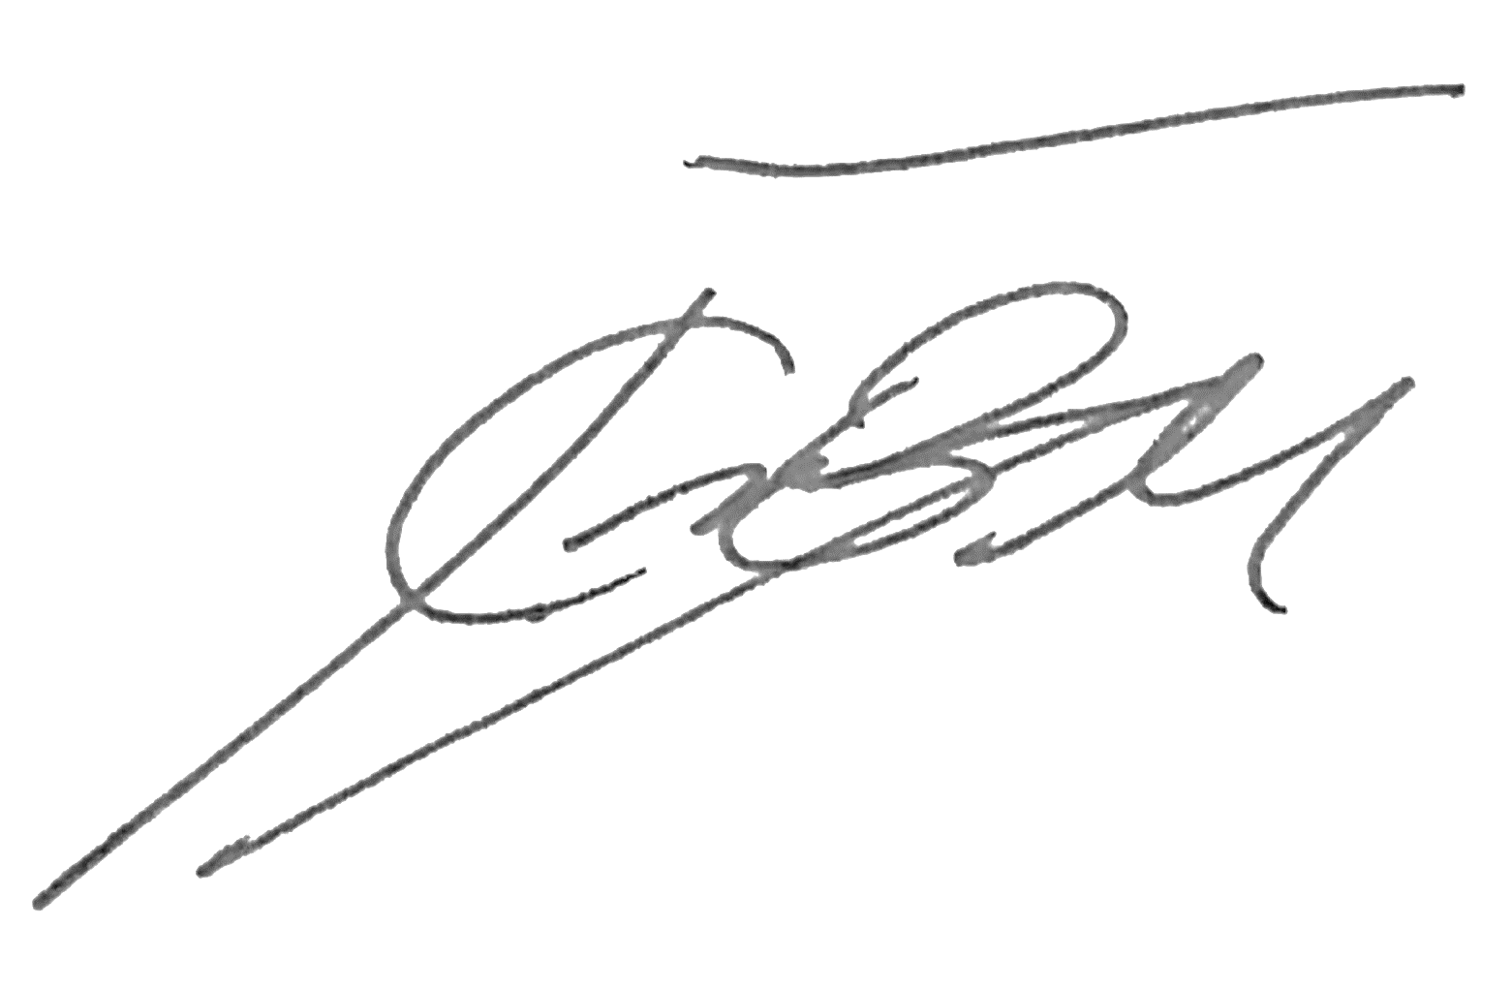
Atentamente,

Felipe Carvajal Brown
fcarvajalbrown@gmail.com
ORCID: 0000-0002-8300-7587

